Atividade de simulação de Ácidos e Bases

Introdução

Apresentado pelo químico, físico e matemático sueco Svante August Arrhenius (1859-1927) em 1887.

- Ácidos são substâncias que, quando dissolvidas em água, aumentam a concentração de íons H+(aq) na solução.
- Bases são substâncias que, quando dissolvidas em água, aumentam a concentração de íons OH- (aq) na solução.
- A reação entre um ácido forte e uma base forte, produz sal e água e é chamada de Reação de Neutralização.

Exemplos de Ácidos:
- HCl: ácido clorídrico
- HBr: ácido bromídrico
- HI: ácido iodídrico
- HNO3 : ácido nítrico
- H2SO4 : ácido sulfúrico
- HClO4 : ácido perclórico
- H3PO4 : ácido fosfórico

Ácidos Fortes:
Ionizam-se completamente.
Os principais são: HCl, HBr, HI, H2SO4, HClO4 e HNO3.

Ácidos Fracos:
Ionizam-se parcialmente.
Os seguintes ácidos são exemplos de ácidos fracos: HNO2 (ácido nitroso), H3PO4 (ácido fosfórico), HCN (ácido cianídrico) e H2CO3 (ácido carbônico).

Exemplos de Bases:
- NaOH: hidróxido de sódio
- KOH: hidróxido de potássio
- Ca(OH)2 : hidróxido de cálcio
- Mg(OH)2 : hidróxido de magnésio
- NH3 : amônia

Escala de PH

A escala de pH é uma escala de valores e serve para determinar o grau de acidez ou de basicidade de uma dada substância. Varia entre 0 e 14, sendo o valor médio, o sete, correspondente a soluções neutras. Para valores superiores a 7 as soluções são consideradas básicas, e para valores inferiores a 7, serão ácidas.

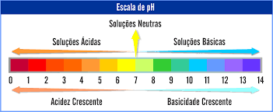

Uso do Simulador

A presente aula trata do uso do simulador Phet, referente a aula de escala de pH. Faz-se uso do simulador que pode ser encontrado no seguinte link: https://phet.colorado.edu/pt_BR/simulation/ph-scale
Será feito uso da interface “macro” onde os estudantes terão acesso a algumas soluções predefinidas que poderão ser verificados os valores de pH e a variação desse quando a solução passa por um processo de diluição.
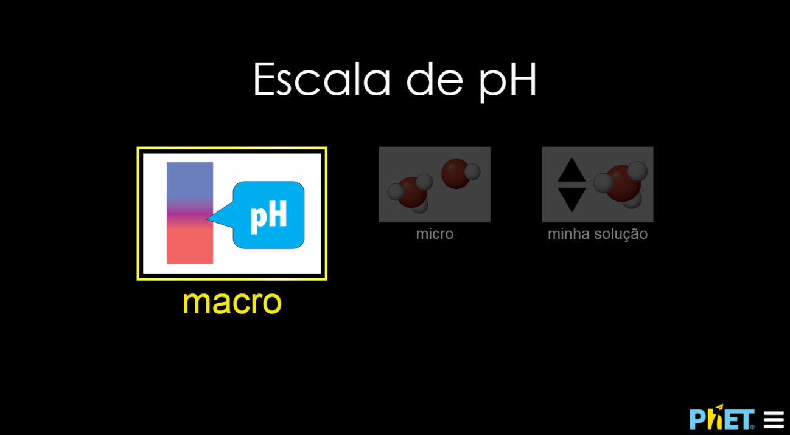

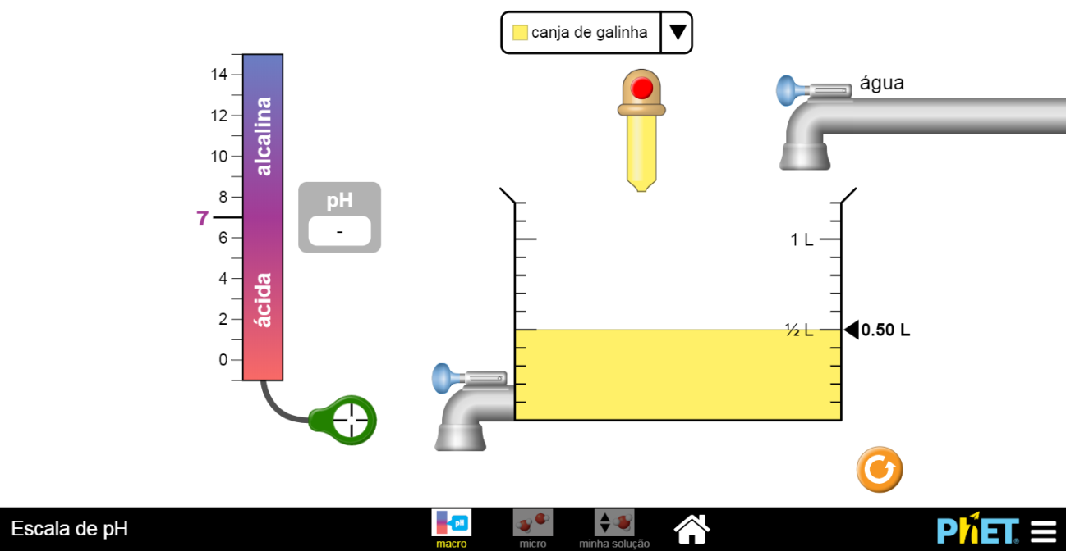

PROCEDIMENTOS METODOLÓGICOS

O professor pedirá que os estudantes manuseiem a solução, inicialmente escolhendo a solução que querem verificar o valor do pH.
O estudante pode manusear o medidor de pH arrastando-o em direção a solução. Será apresentado a ele o valor do pH na escala, bem como se a solução é ácida ou básica.
O estudante também poderá adicionar água a solução, diluindo-a.

ATIVIDADES

1 – Defina, segundo Arrhenius, o que é um ácido

__________________________________________________________________________________________________________________________________________

2 – Defina, segundo Arrhenius, o que é uma base

__________________________________________________________________________________________________________________________________________

3 – Coloque em ordem crescente de pH, as soluções puras que fazem parte do simulador Phet de escala de pH

_______________________________________________________________________________________________________________________________________________________________________________________________________________

4 – Quando um ácido passa por um processo de diluição em água, o que acontece com o pH da solução?

_____________________________________________________________________

5 - Quando uma base passa por um processo de diluição em água, o que acontece com o pH da solução?

___________________________________________________________________

6 - Uma solução para ser definida como ácida deve ter seu pH variando entre quais valores?
___________________________________________________________________

7 - Uma solução para ser definida como base deve ter seu pH variando entre quais valores?
___________________________________________________________________

8 - Dadas as espécies químicas a seguir, qual delas pode ser classificada como um ácido de Arrhenius?
a) Na₂CO₃
b) KOH
c) Na₂O
d) HCl
e) LiH

9 - Tendo conhecimento sobre a teoria ácido-base de Lewis e considerando as possíveis reações que podem ocorrer entre as espécies, indique quantas das espécies a seguir agem como um ácido ou uma base:
H₃O⁺, H₂O, OH– e H⁺
a) Três ácidos e duas bases.
b) Dois ácidos e uma base.
c) Um ácido e uma base.
d) Dois ácidos e duas bases.
e) Um ácido e duas bases.

